Исправления по замечаниям (2 ЛР)
- Замечание: «добавление сверху видео и фото ВСЕГДА (на обоих статусах) с выбором (только до Далее)», исправление: фото и видео для услуг теперь находятсь наверху на обоих статусах
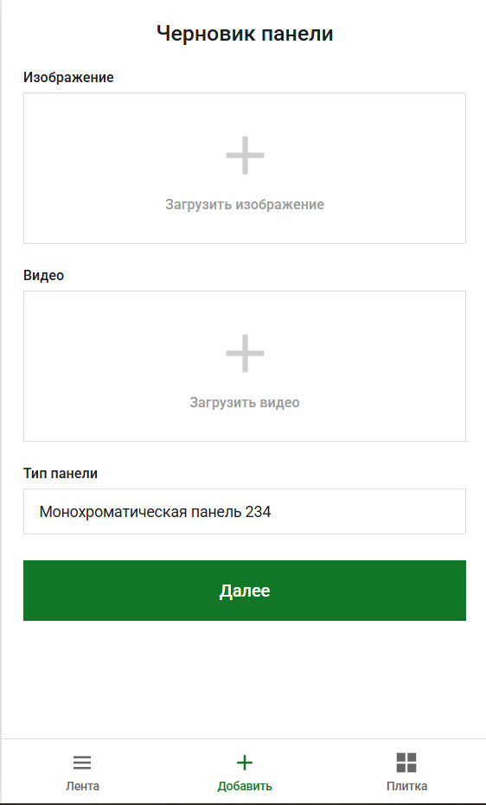
Рисунок 1 — Услуга в статусе черновик
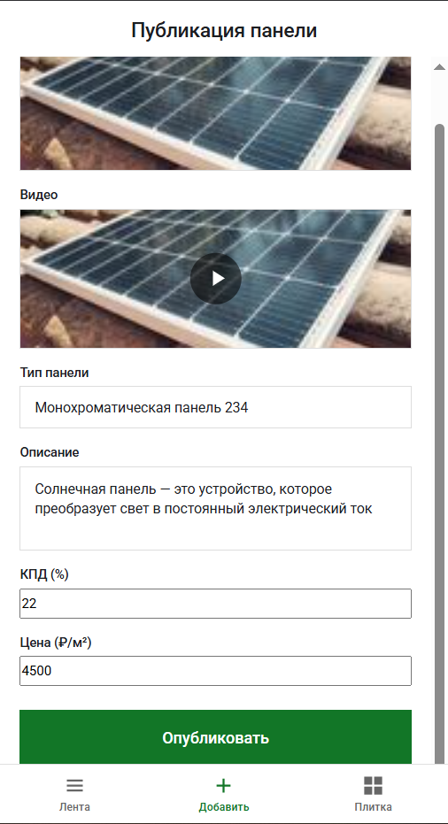
Рисунок 2 — Услуга, готовая к публикации

- Замечание: «Шаблоны тоже ВСЕ ФАЙЛЫ, и тд: код, адреса и тд переименовать», изменение: название файлов, шаблонов переименованы в соответствии с темой – solar_panel
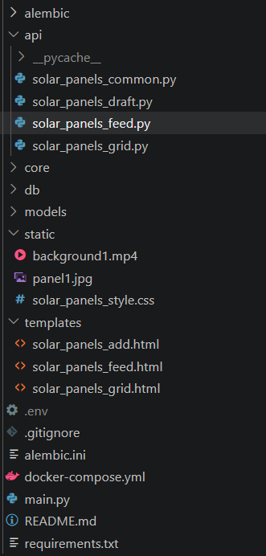
Рисунок 3 — Переименованные файлы

- Замечание: «лента параметры справа в столбец, описание внизу с Еще (без JS)», изменение: на страничке лента параметры были перемещены вправо, также добавлена кнопка «Ещё», при нажатии на которую разворачивается полное описание услуги
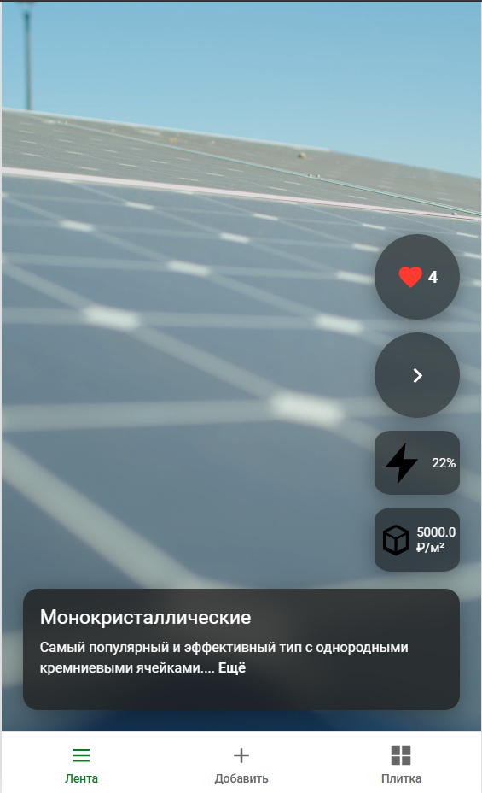
Рисунок 4 — Параметры справа и кнопка «Ещё»

- Замечание: «фильтрацию сделать слайдер», изменение: фильтрация реализована при помощи элемента слайдера, принимает значения от 0 до 50% КПД.
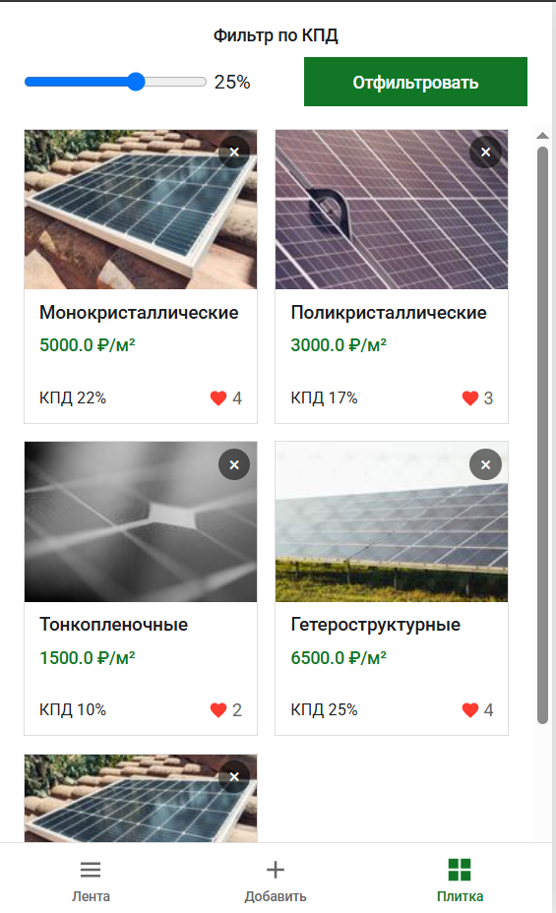
Рисунок 5 — Фильтрация слайдером

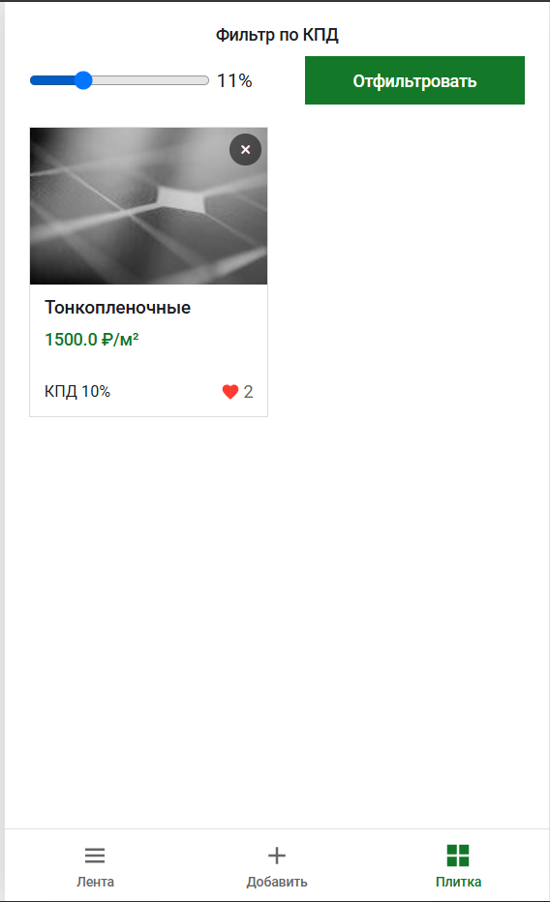
Рисунок 6 — Результат фильтрации

Исправления по замечаниям (3 ЛР)
- Замечание: «код, URL solar_panel», исправление: название файлов для 3 ЛР были переименованы в соответствии с темой – solar_panel
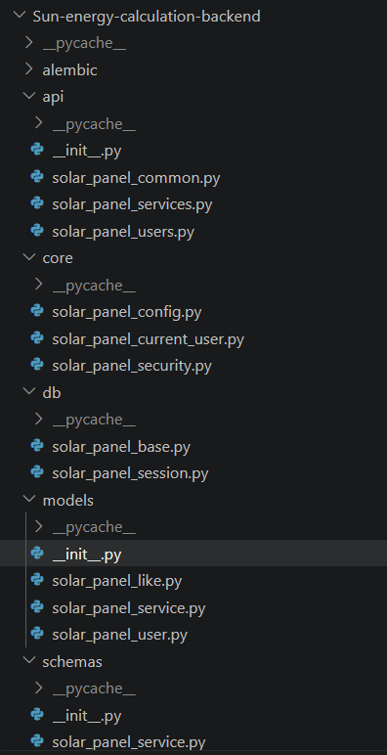
Рисунок 1 — Переименованные файлы
- Замечание: «URL переименовать solar_panel», изменение: были переименованы все URL по теме solar_panel в коде и в коллекции Postman
Рисунок 2 — Переименованные URL
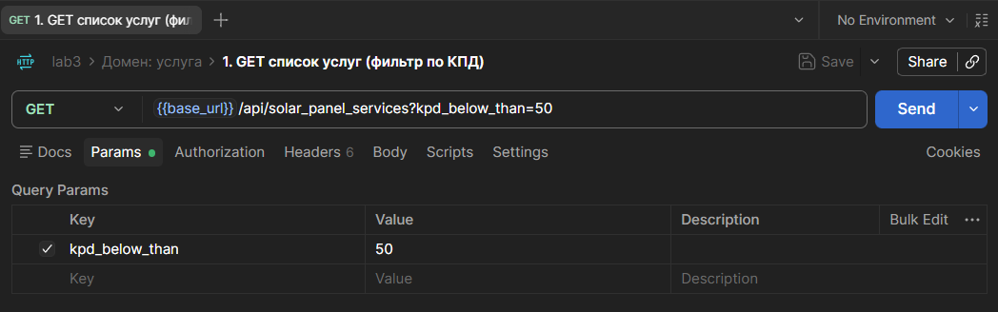
Рисунок 3 — Переименованные URL в Postman
- Замечание: «ГДЕ ПЕРВЫЙ СКРИНШОТ коллекция», исправление: первый скриншот для 3 ЛР заменен на коллекцию Postman
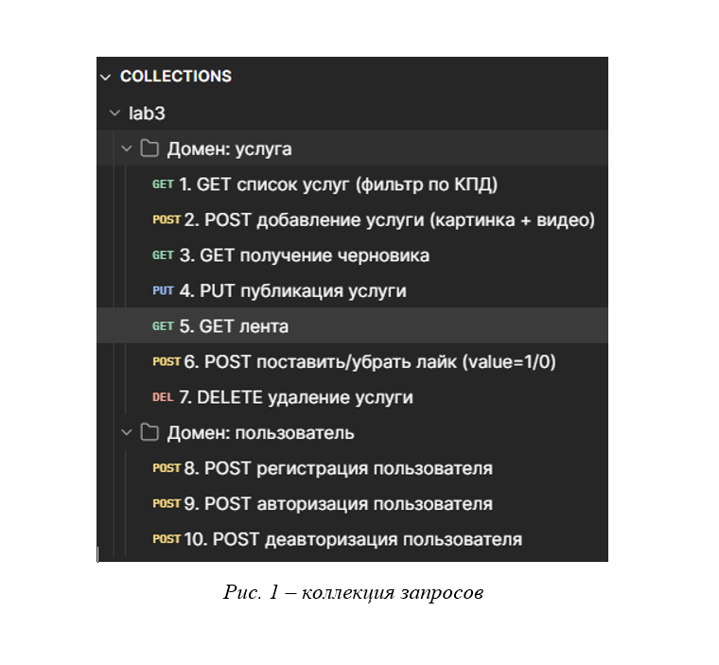
Рисунок 4 — Первый скриншот к 3 ЛР

